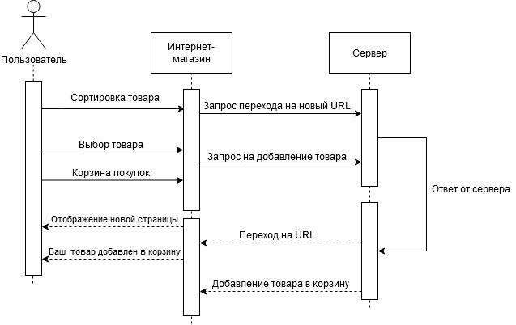

Диаграмма последовательности

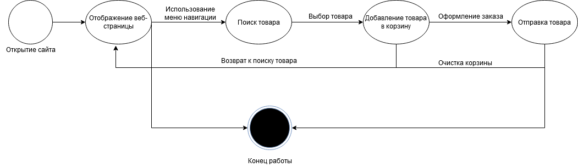

Диаграмма состояний
 |  |  |  |  | БГУИР. 425723. 020
Изм. | Лист | № докум | Подпись | Дата
Разраб |  | Савицкий |  |  | Диаграмма последовательности. Диаграмма состояний. | Лит. |  |  | Лист | Листов
Пров |  | Михалькевич |  |  |  |  |  |  | 1 | 1
 |  |  |  |  |  | ПИКС, гр.814303

